Лабораторная работа 6
  - Имитационное моделирование
Богданюк Анна
Содержание

1. Цель работы
Создать код модели SIR в подходе сетей Петри, провести базовый эксперемент, просканировать зависимость хода эпидемии от параметра скорости β, визуализировать результаты и создать итоговый отчёт.

2. Задание
- Создать рабочий каталог для всего курса.
- Установить необходимые пакеты.
- Выполнить предложенный код.
- Преобразовать код в литературный стиль.
- Сгенерировать из литературного кода:
- чистый код;
- jupyter notebook;
- документацию в формате Quarto.
- Выполнить код из jupyter notebook.
- Интегрировать документацию в формате Quarto в отчёт.
- Добавить в код в литературном стиле вычисление для набора параметров.
- Сгенерировать из литературного кода с параметрами:
- чистый код;
- jupyter notebook;
- документацию в формате Quarto.
- Выполнить код из jupyter notebook с параметрами.
- Интегрировать документацию с параметрами в формате Quarto в отчёт.

3. Теоретическое введение

3.1 Описание модели
Реализована модель эпидемии SIR (Susceptible–Infectious–Recovered) с использованием сетей Петри. Модель описывает переходы между тремя состояниями: - 𝑆 (восприимчивые) — могут заразиться; - 𝐼 (инфицированные) — заражают других и выздоравливают; - 𝑅 (выздоровевшие / с иммунитетом) — больше не участвуют в эпидемии.
Сеть Петри содержит два перехода: - infection: 𝑆 + 𝐼 → 𝐼 + 𝐼 (скорость β); - recovery: 𝐼 → 𝑅 (скорость γ).

3.2 Основная программа
Построение сети Петри - Функция: build_sir_network(β, γ) - Создаёт размеченную сеть Петри (LabelledPetriNet) с двумя переходами: - infection: S + I → I + I (скорость β) - recovery: I → R (скорость γ) - Возвращает: - объект сети net, - начальную маркировку u0 = [990.0, 10.0, 0.0], - имена состояний [:S, :I, :R].
Детерминированная симуляция - Функция: simulate_deterministic(net, u0, tspan; saveat, rates) - Строит систему обыкновенных дифференциальных уравнений (ОДУ) на основе закона действующих масс. - Решает её численно с помощью OrdinaryDiffEq (метод Tsit5). - Возвращает DataFrame с колонками time, S, I, R.
Стохастическая симуляция - Файл: simulate_stochastic(net, u0, tspan; rates, rng) - Используется алгоритм Гиллеспи. - Реализует прямой метод Гиллеспи (SSA) для дискретных событий. - На каждом шаге вычисляет пропускные способности: - a_inf = β * S * I - a_rec = γ * I - Случайным образом выбирает, произойдёт ли заражение или выздоровление, и через какое время. - Возвращает DataFrame с временами и целочисленными маркировками.
Вспомогательная функция ОДУ - Функция: sir_ode(net, rates) - Возвращает функцию правой части f!(du, u, p, t), которая используется в simulate_deterministic. - Сделана отдельно для гибкости.
Визуализация - Функция: plot_sir(df) - Принимает DataFrame с колонками time, S, I, R и строит стандартный график динамики.
Визуализация сети Петри - Функция: to_graphviz_sir(net) - Использует Catlab.Graphics.to_graphviz для создания графа сети.

4. Выполнение лабораторной работы
Создаём рабочее пространство для работы (рис. 1).
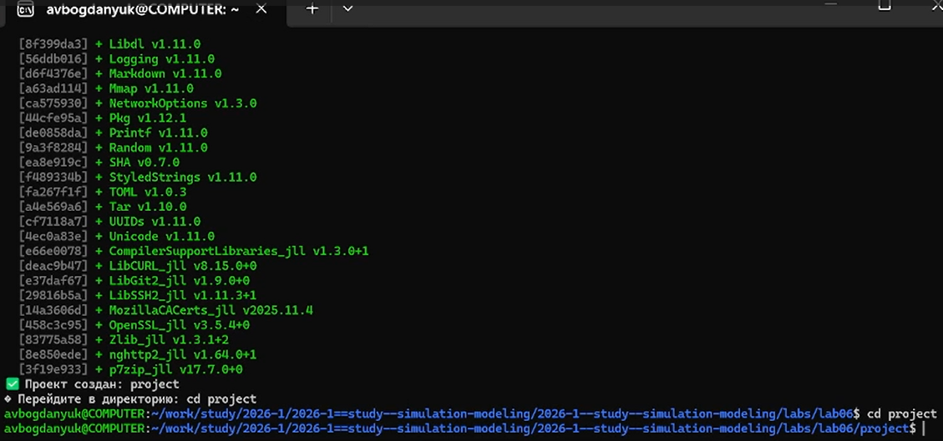
Рисунок 1: Создаём рабочее простарнство
Создаём код основной модели (рис. 2).
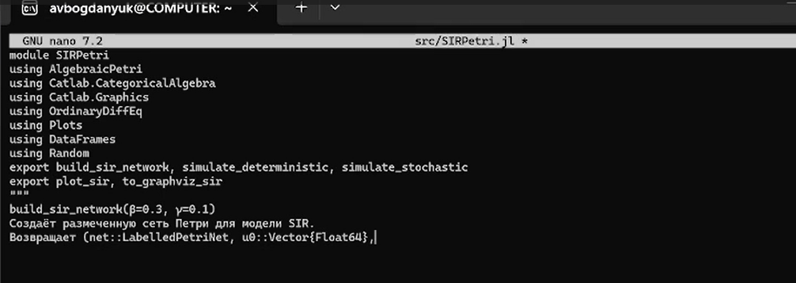
Рисунок 2: Создаём src/SIRPetri.jl
Создаём код для базового прогона (рис. 3).
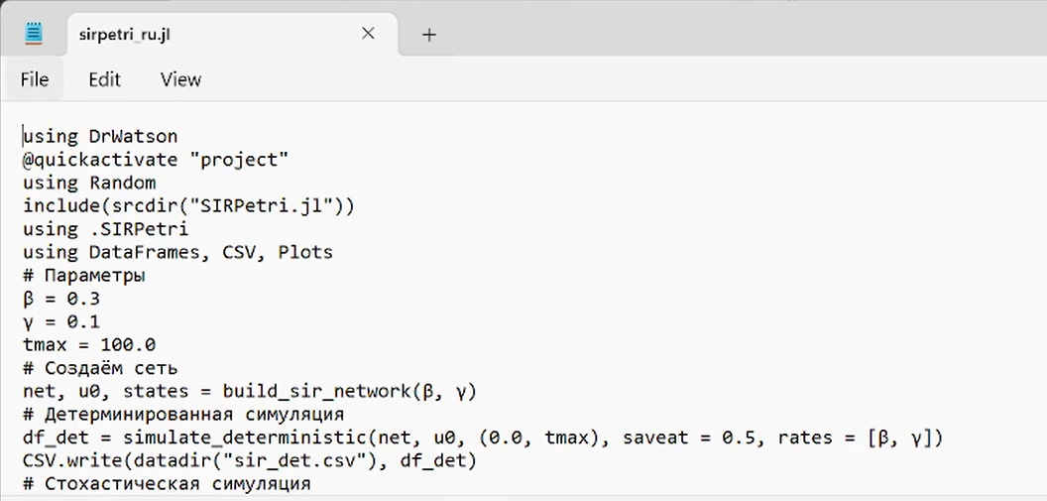
Рисунок 3: Создаём scripts/sirpetri_run.jl
График детерминированной симуляции (решение ОДУ), даёт плавную усреднённую динамику (рис. 4).
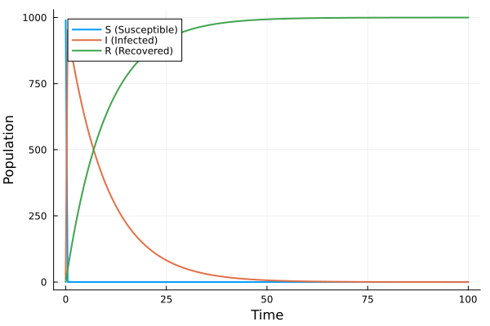
Рисунок 4: График sir_det_dynamics
График стохастической симуляции (алгоритм Гиллеспи), учитывает случайные флуктуации (рис. 5).
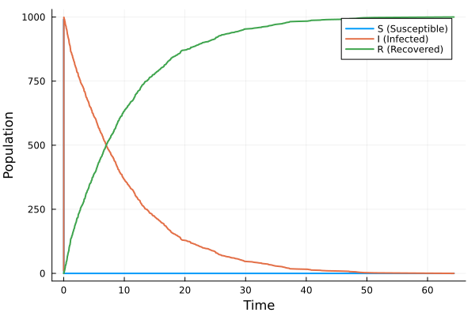
Рисунок 5: График sir_stoch_dynamics
Исследуется чувствительность модели к изменению параметра β (скорости заражения) (рис. 6).
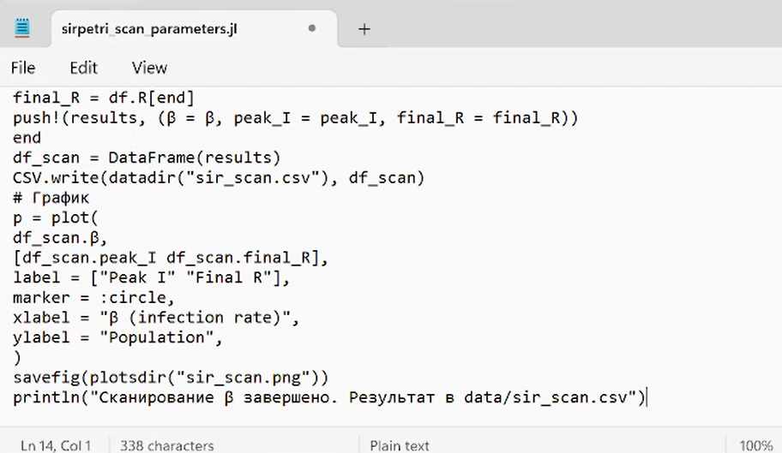
Рисунок 6: Создаём scripts/sirpetri_scan_parameters.jl
Для каждого прогона вычисляются: максимальное число инфицированных (пик эпидемии) – peak_I и конечное число выздоровевших – final_R (рис. 7).
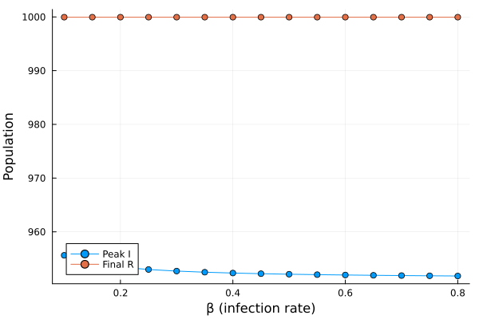
Рисунок 7: График sir_scan
Строит сравнительные графики для итогового отчёта: один - сравнение детерминированной и стохастической динамики инфицированных I(t), другой - зависимость пика I от β (результат сканирования). (рис. 8).
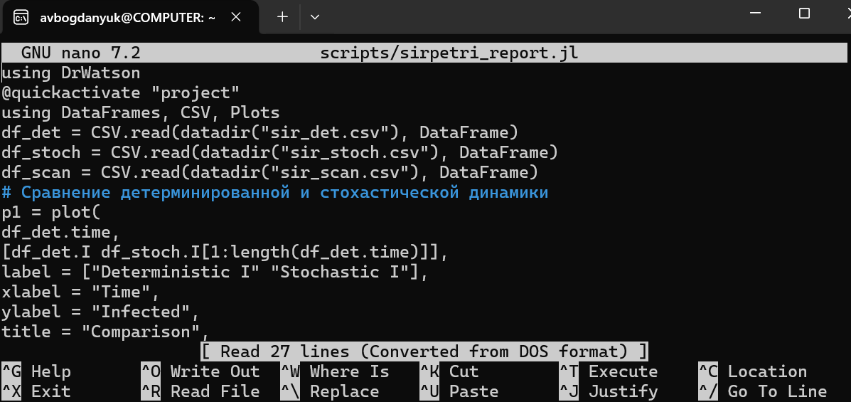
Рисунок 8: Создаём scripts/sirpetri_report.jl
Сравнение детерминированной и стохастической кривых I(t) показывает, насколько велик разброс, вызванный случайностью. При большом размере популяции они близки (рис. 9).
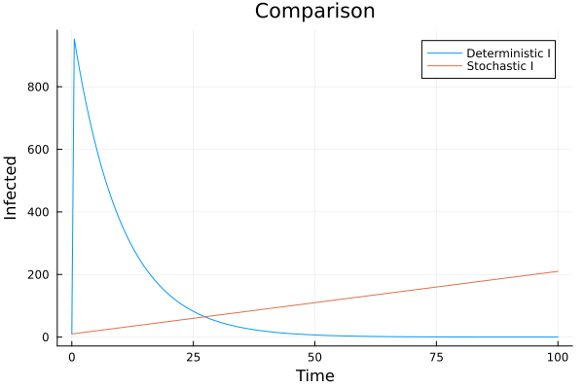
Рисунок 9: График comparison
График чувствительности позволяет количественно оценить, как изменение заразности β влияет на тяжесть эпидемии (пик I). Это важно для принятия решений (например, меры по снижению β) (рис. 10).
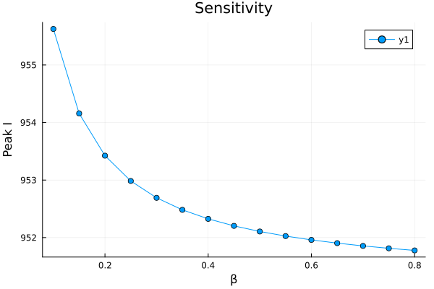
Рисунок 10: График sensitivity
Создаю производные форматы (рис. 11).
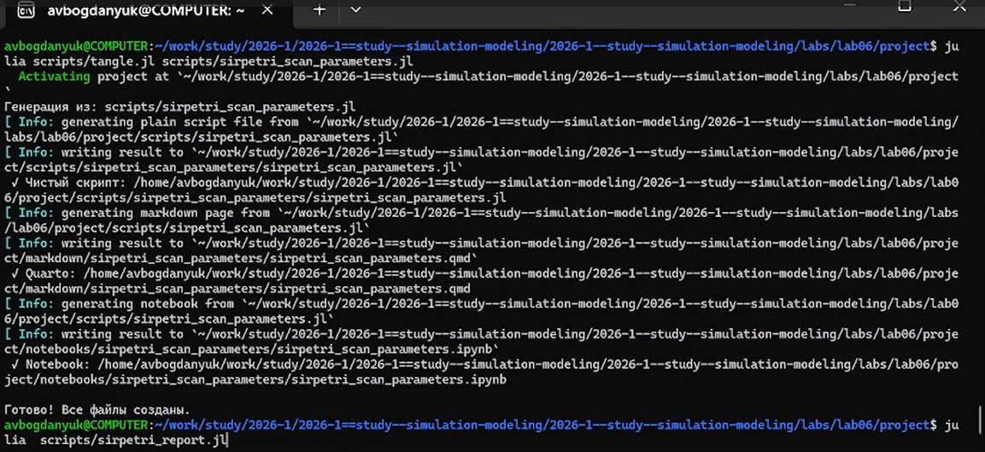
Рисунок 11: График sensitivity

5. Выводы
В ходе выполнения лабораторной работы был создан код модели SIR в подходе сетей Петри, проведён базовый эксперемент, просканирована зависимость хода эпидемии от параметра скорости β, визуализированы результаты и создан итоговый отчёт.

6. Список литературы
- Hethcote H. W. The Mathematics of Infectious Diseases // SIAM Review. — 2000. — Jan. — Vol. 42, no. 4. — P. 599–653. — ISSN 1095-7200. — DOI: 10.1137/s0036144500371907.
- Kermack W. O., McKendrick A. G. A Contribution to the Mathematical Theory of Epidemics // Proceedings of the Royal Society of London. Series A Containing Papers of a Mathematical and Physical Character. — 1927. — Авг. — Т. 115, № 772. — С. 700—721. — ISSN 2053-9150. — DOI: 10.1098/rspa.1927.0118.

